Adaptación de Turbina a Gas Kingtech K-100 para Hidrógeno

Nicolás Lipchak ¹, Agustín García ¹, Tomás Gally ¹, Agustina Descalzo ¹, Gisela Parmelo ², Milagros Soria ², Franco Aiducic ³ y Guillermo Valvano ¹

¹ Departamento de Ingeniería Industrial, Facultad Regional de Buenos Aires, Universidad Tecnológica Nacional
² Departamento de Ingeniería Química, Facultad Regional de Buenos Aires, Universidad Tecnológica Nacional
³ Departamento de Ingeniería Mecánica, Facultad Regional de Buenos Aires, Universidad Tecnológica Nacional

e-mail: lipchakster@gmail.com

Resumen

Este trabajo tiene como objetivo principal adaptar una turbina a gas Kingtech K-100, diseñada originalmente para utilizar combustibles líquidos (Diésel, Queroseno, Jet A, etc.), para que pueda operar con hidrógeno de manera segura y eficiente. Para poder lograr esto, se implementaron modificaciones al sistema de inyección y lubricación de combustible. Así mismo, la turbina fue ensayada verificando que la misma puede alcanzar una aceleración de 101.400 RPM usando 100% hidrógeno. Finalmente, la turbina fue inspeccionada para verificar el estado de los componentes internos luego de su funcionamiento con hidrógeno de modo tal de verificar posibles fenómenos de corrosión que pudieran haberse generado durante la operación.
La conclusión obtenida permite demostrar empíricamente que es posible adaptar este tipo de turbinas para usar hidrógeno.

Palabras clave: Hidrógeno – Eficiencia – KingTech - Turbina.

El presente trabajo es parte del proyecto de investigación denominado “Análisis de factibilidad del uso intensivo de hidrógeno como combustible en una turbina a gas KingTech K-100”, llevado a cabo por el Departamento de Ingeniería Industrial.

Abstract

The main objective of this work is to adapt a Kingtech K-100 gas turbine, originally designed to use liquid fuels (Diesel, Kerosene, Jet A, etc.), so that it can operate with hydrogen safely and efficiently. In order to achieve this, modifications to the fuel injection and lubrication system were implemented. Likewise, the turbine was tested verifying that it can reach an acceleration of 45,100 RPM using 100% hydrogen. Finally, the turbine was inspected to verify the state of the internal components after its operation with hydrogen in order to verify possible corrosion phenomena that could have generated during the operation.
The conclusion obtained allows us to empirically demonstrate that it is possible to adapt this type of turbines to use hydrogen. However, to reach the maximum acceleration of 130,000 RPM it is necessary to continue with the modifications in the hydrogen injection system.

KEYWORDS: Hydrogen – Efficiency – KingTech - Turbine.

- INTRODUCCIÓN

A partir del acuerdo contra el cambio climático en Paris, firmado el 22/04/2016, el mundo se comprometió a buscar e implementar alternativas sostenibles e innovadoras para reemplazar los combustibles fósiles, causantes de los gases de efecto invernadero [1]. Adicionalmente, la Organización de las Naciones Unidas ha definido dentro de los objetivos sostenibles para el 2030, "Garantizar el acceso a una energía asequible, segura, sostenible y moderna para todos".
Este trabajo experimental realizado en la Facultad Regional de Buenos Aires (FRBA) de la Universidad Tecnológica Nacional (UTN), tiene como objetivo principal adaptar una turbina a gas Kingtech K-100, diseñada originalmente para utilizar combustibles líquidos (Diésel, Queroseno, Jet A, etc.), para que pueda operar con hidrógeno de manera segura y eficiente. Para poder lograr esto, se implementaron modificaciones al sistema de inyección y lubricación de combustible.

- MATERIALES Y MÉTODOS

- Configuración experimental

Para esta investigación, se ha utilizado una micro-turbina a gas KingTech K-100, que originalmente fue diseñada para funcionar con Diesel, Kerosene y Jet-A. Esta turbina es utilizada normalmente en aviones a radiocontrol. Tiene un compresor radial, una cámara de combustión anular y una turbina axial de una etapa. Ver Figura 1.
La turbina está montada sobre rodamientos lineales y tiene colocada una celda de carga FLEXAR CZA-30 entre la turbina y la superficie fija, la cual es utilizada para medir el empuje. Esta celda de carga está conectada a un transductor que lee los valores recibidos de la celda y los transforma en datos digitales.
En la admisión, se coloca un conducto del mismo diámetro que el de la carcasa de la turbina para montar otros dispositivos de medición.
Junto a la segunda termocupla, un sensor industrial de presión, ADZ-Nagano GmbH. / SML-10.0-0000400-BAR-G-G14E-22-MVS/C, está montado para medir la presión de compresión. Este sensor de presión se encuentra unido a un tubo flexible que se conecta a una perforación en la carcaza y una señal de 4-20 mA es enviada a una pantalla de monitoreo PIXSYS SNC / ATR121-AD. La configuración es tal que es posible la medición de presión estática y dinámica.
En el conducto de admisión se coloca un tubo pitot. Este tubo pitot tiene dos entradas de aire. La primera de ellas en la dirección de la corriente de aire, y mide la presión total. La segunda se coloca en forma perpendicular a la corriente de aire, y así mide la presión estática. Ambas presiones son detectadas por un sensor de presión diferencial MPXV7002DP. El MPXV7002DP que está diseñado para medir presiones positivas y negativas: -2 a +2 kPa (-0.3 a +0.3 psi) que se corresponden con 0.5 a 4.5 V lineales en la salida.
El transductor de la celda de carga (FLEXAR CZA-30) y el sensor diferencial de presiones del tubo pitot están conectados a un microcontrolador que registra los valores. Este microcontrolador está también conectado a una computadora que, mediante una aplicación, muestra los valores y los graba para procesarlos y analizarlos posteriormente.

Para medir la temperatura, se utilizan cuatro termocuplas-K, colocadas en diferentes ubicaciones. La primera de ellas se ubica en el tubo de admisión. La segunda, se encuentra instalada a la salida del compresor mediante una perforación en la carcaza de la turbina. La tercera también se encuentra instalada en una perforación de la carcaza, pero a la salida de la cámara de combustión. La cuarta y última, se ubica a la salida de la turbina.
Las termocuplas están conectadas a una unidad de control y a una unidad de medición, Kyowa EDX-10 and EDX13A, que convierte la señal analógica a una señal de salida digital. Estas unidades también están conectadas a una computadora que recibe los valores, los gráfica y los almacena.
Finalmente, la turbina cuenta con una medición de la aceleración, que realiza el eje de la misma, expresada en vueltas por minuto (RPM).

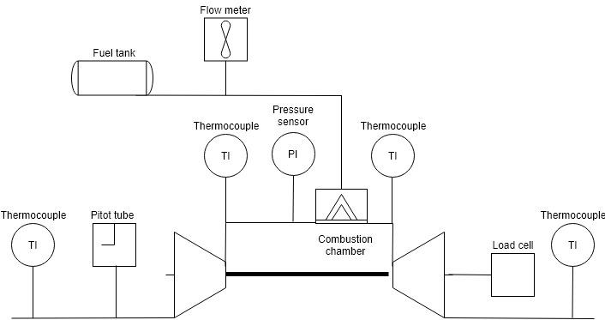
Fig. 1 Diagrama esquemático

- Especificaciones técnicas del Hidrógeno comercial

Se ha utilizado hidrógeno comercial con las siguientes especificaciones técnicas otorgadas por el fabricante [2].

TABLA I
Especificaciones técnicas del hidrógeno comercial
Propiedad |  |  | Valor
Formula Química |  |  | H2
Pureza |  |  | 99,95%
Estado |  |  | Comprimido
Provisión |  |  | Cilindro
Hoja de Seguridad |  |  | P-4604

- RESULTADOS

- Simulación termodinámica del uso de Hidrógeno en la turbina Kingtech K-100

Para poder comenzar a realizar las pruebas sobre el uso del hidrógeno en la turbina, fue necesario hacer una simulación del proceso para tener resultados aproximados de lo que se esperaría que pase en la realidad. Además, fue importante realizarla ya que los equipos tienen presiones y temperaturas máximas admisibles, las cuales no se deben superarse porque de lo contrario se dañarían los equipos.

Temperatura máxima admisible en la turbina: 700 °C [3].
Presión máxima admisible: 10 bar [3].

El modelo del proceso termodinámico en la turbina fue diseñado con el programa ASPEN HYSYS, para el cual se consideró un compresor, un reactor de Gibbs, una turbina y las cañerías y accesorios necesarios, tal como se muestra en la Figura 2.

Fig. 2 Modelo termodinámico

Se eligió el reactor de Gibbs ya que calcula la composición de equilibrio de la corriente de salida minimizando la energía libre de Gibbs de la corriente de entrada. Solo se requiere especificar la estequiometria.
Al minimizar la energía de Gibbs se produce la reacción más probable. Este es un proceso espontáneo en la naturaleza.
La corriente de entrada de aire, llamada “Aire Alimentación”, entra al compresor con un caudal de 0,3221kg/h a una presión de 1 bar y una temperatura de 23ºC, y sale por la corriente “2” a una presión de 2,5 bar y una temperatura de 120,3°C. Luego se colocó un divisor para que una parte del aire ingrese al reactor y la otra se utilice como refrigerante a la salida del mismo.
Se inyecta el hidrógeno (con un caudal de 1,25E-3 kg/h, una presión de 2,5 bar y una temperatura de 23°C) al reactor junto con el aire, en el cual se forma agua, y según los caudales de entrada, pueden formarse monóxido y dióxido de nitrógeno. Estos últimos componentes se pueden formar debido a la oxidación a alta temperatura del nitrógeno proveniente del aire de alimentación.
La corriente “4” tiene una temperatura de 592,1ºC, la cual al mezclarse con el aire de dilución baja a 548,4°C en “6” para, finalmente, poder ingresar a la turbina donde la mezcla sale en “7” a una presión de 1,013 bar y una temperatura de 400,4ºC.
En la siguiente tabla se muestra la composición de los gases de combustión que se generan para las condiciones seguras de operación (caudal de hidrógeno menor que 1,25E-3 kg/h).

TABLA II
Composición de gases de combustión
Componentes | Fracción Molar a la salida del Reactor (4) |  | Fracción Molar a la Salida de la Turbina (7)
Hidrógeno |  | 0,0000 | 0,0000
Oxígeno |  | 0,1738 | 0,1773
Nitrógeno |  | 0,7663 | 0,7687
Agua |  | 0,0599 | 0,0540
Monóxido de Nitrógeno |  | 0,0000 | 0,0000
Dióxido de Nitrógeno |  | 0,0000 | 0,0000

Es importante destacar que el modelo de simulación de Gibbs verificó la ausencia de dióxido de carbono y monóxido. Gases que no son esperables de encontrar ya que el hidrógeno no posee átomos de carbono que puedan oxidarse con el oxígeno. En la tabla se puede apreciar que la mayor proporción de gases está dada por el nitrógeno y oxígeno libre que se obtienen del proceso de combustión como consecuencia de emplear un exceso de aire que asegure una combustión completa (sin sobrante de combustible en los productos de la combustión). Además, se aprecia que el hidrógeno libre es 0 ya que se convirtió totalmente en agua al oxidarse con el oxígeno, verificándose la combustión completa.

Se varío el caudal de hidrógeno para poder ver qué sucede con la temperatura a la salida del reactor y de la turbina y se construyó un gráfico de variación de parámetros que se puede visualizar en la Figura 3.

TABLA III
Variación de Parámetros Termodinámicos según Caudal de Hidrógeno
Caudal de Hidrógeno*10^3  kg/h | Temperatura a la Salida del Reactor (4)  °C |  | Temperatura a la Salida de la Turbina (7)  °C
1,250 |  | 592,1 | 400,4
1,875 |  | 794,4 | 557,8
2,500 |  | 982,5 | 706,5
5,000 |  | 1616 | 1225
7,500 |  | 2052 | 1633
10,00 |  | 2133 | 1726
15,00 |  | 1915 | 1518
20,00 |  | 1719 | 1346
40,00 |  | 1203 | 919,2
60,00 |  | 924,2 | 692,2
80,00 |  | 751,3 | 551,8
100,0 |  | 633,7 | 456,4

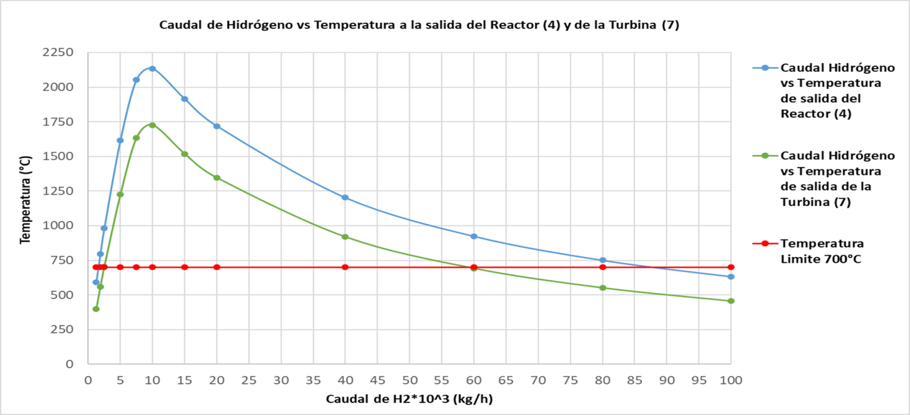
Fig. 3 Variación parámetros termodinámicos

En la primera parte del gráfico (caudal de hidrógeno < 1,25E-3 kg/h) la temperatura permanece por debajo del límite admisible debido a que el exceso de aire actúa como refrigerante en el proceso de combustión. A su vez en esta etapa, se asegura un quemado completo del hidrógeno sin superar el valor máximo admisible de 700 °C.
En la segunda etapa, el caudal de hidrógeno es superior a 1,25E-3 kg/h y el exceso de aire no es suficiente para refrigerar el proceso de combustión y que no se supere el valor límite.
Lo que sucede en la tercera parte es que hay un exceso de hidrógeno a la entrada del reactor, haciendo que este pase a ser un refrigerante. La idea no es usar al hidrógeno como enfriador de la corriente “4”, sino usarlo como combustible y evitar que quede sin combustionar. Por lo tanto, se deben utilizar caudales de hidrógeno inferiores a 1,25E-3 kg/h, para así poder utilizarlo al máximo sin tener desperdicios, que cumpla su función y tampoco supere la temperatura máxima admisible por la turbina.
Se concluye comenzar los ensayos en la turbina con un caudal de hidrógeno inferior a 1,25E-3 kg/h, que en condiciones de presión 2,5 bar y temperatura 23 °C equivale a 0,006104 m3/h.

- Modificaciones realizadas en la turbina

La primera modificación realizada en la turbina fue la independización del sistema de inyección de combustible del sistema de lubricación. Originalmente la turbina fue diseñada para operar con una mezcla de combustible líquido y aceite. El aceite es mezclado con el combustible y por este motivo se usar el mismo circuito de inyección. Dado que el hidrógeno es un combustible gaseoso, para poder operar con el mismo y mantener la lubricación de los cojinetes, se debió separar al aceite del combustible y cada uno usar cañerías independientes. Estos cambios pueden apreciarse en las siguientes figuras.

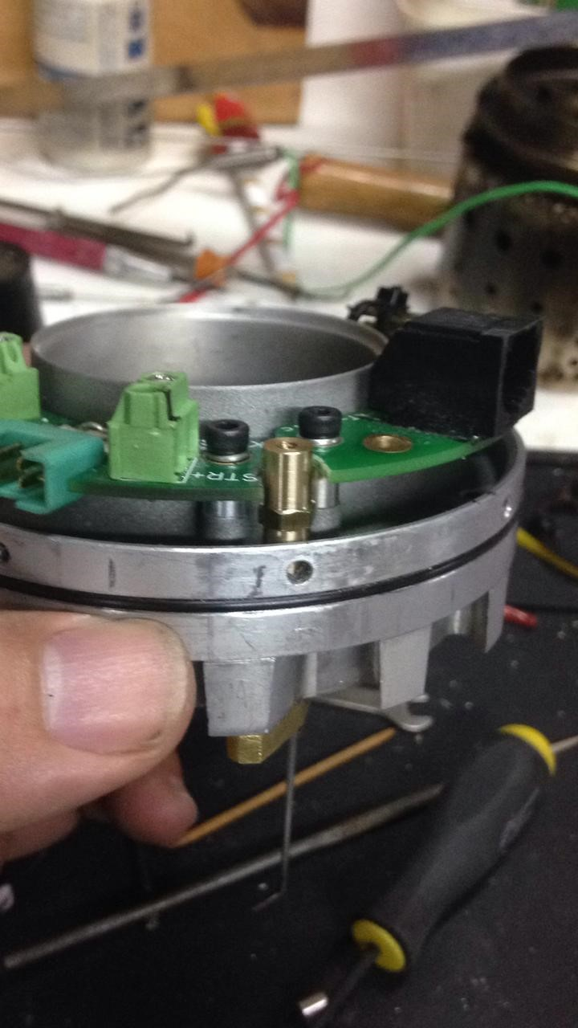
Fig. 4 Nueva cañería de lubricación y montaje

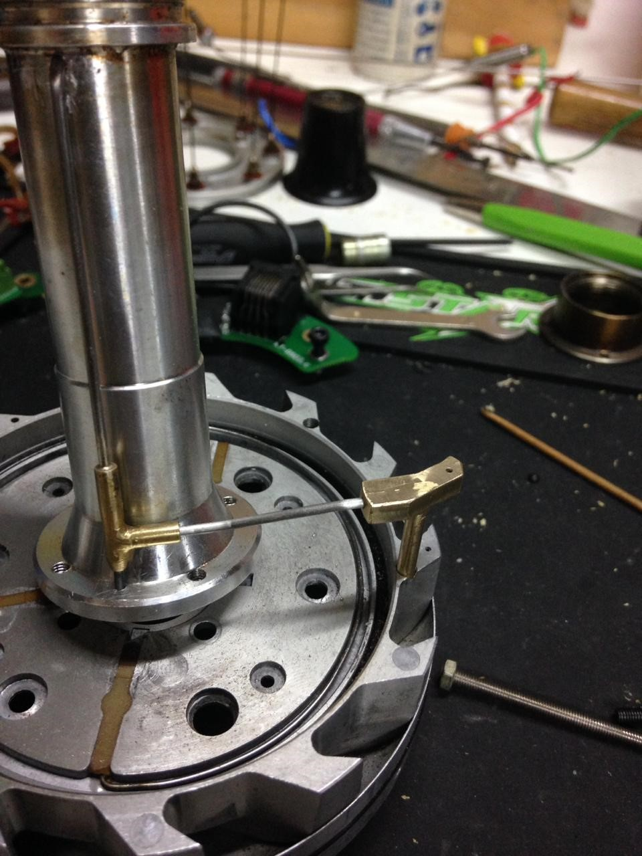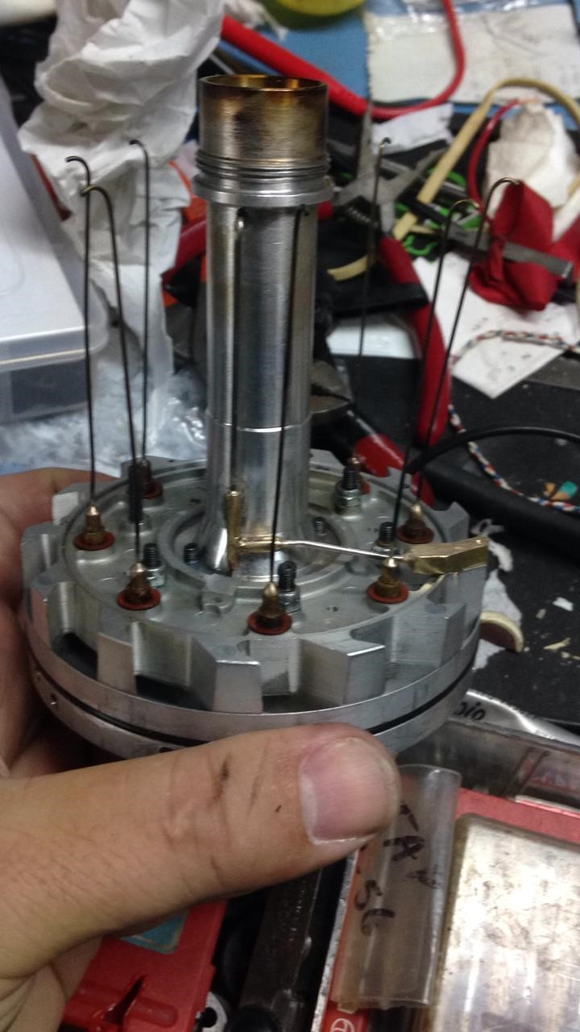
Fig. 5 Nueva cañería de lubricación y montaje

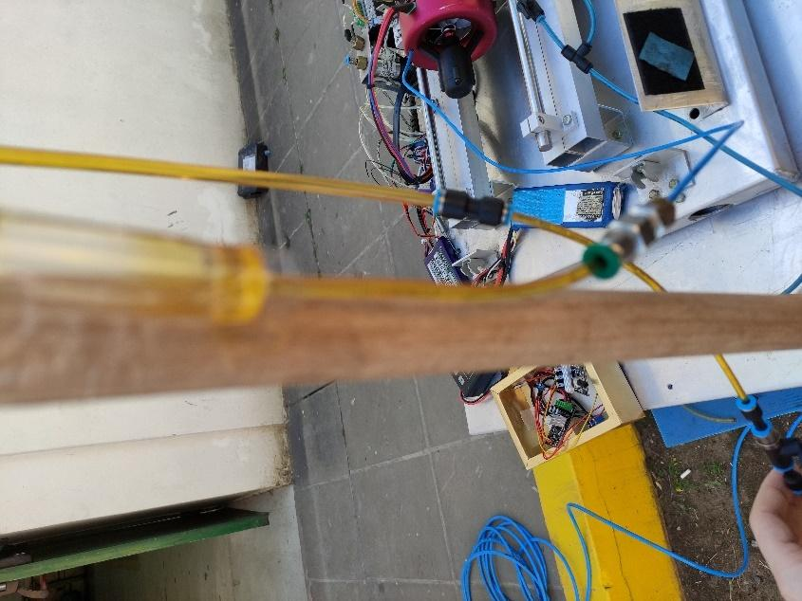
Fig. 6 Línea de lubricación externa

La segunda modificación que se realizó en la turbina fue la de reemplazar el tanque de combustible líquido por un cilindro de hidrógeno. Además, se instaló una válvula reguladora de presión y una de caudal.

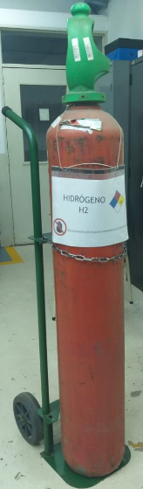
Fig. 7 cilindro de hidrógeno

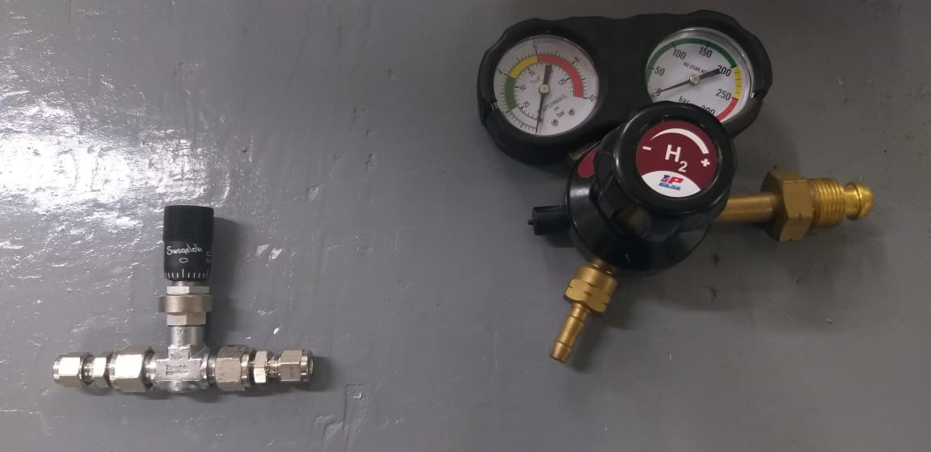
Fig. 8 De izquierda a derecha, válvulas reguladoras de caudal y presión
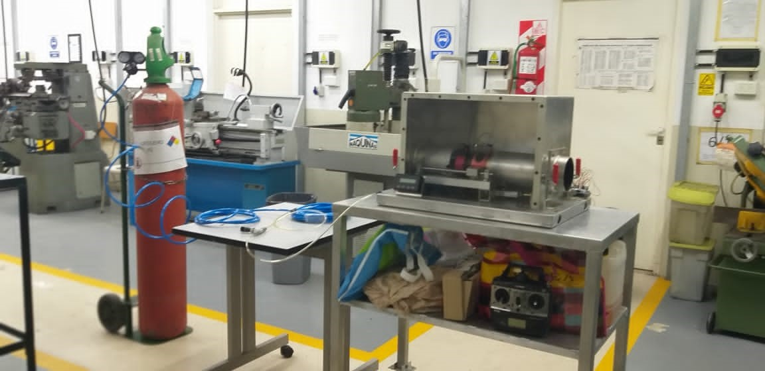
Fig. 9 Línea de inyección de hidrógeno

Finalmente, se removieron las electro-válvulas originales de la turbina ya que las mismas no permitían la circulación del caudal volumétrico de hidrógeno suficiente para aumentar la aceleración en la misma. En su reemplazo, se instaló una pieza de aluminio con dos entradas tipo FESTO de 4mm para lograr mayor circulación de caudal de hidrógeno. Esto se verificó mediante un primer ensayo en la turbina luego de implementar las modificaciones descriptas anteriormente.

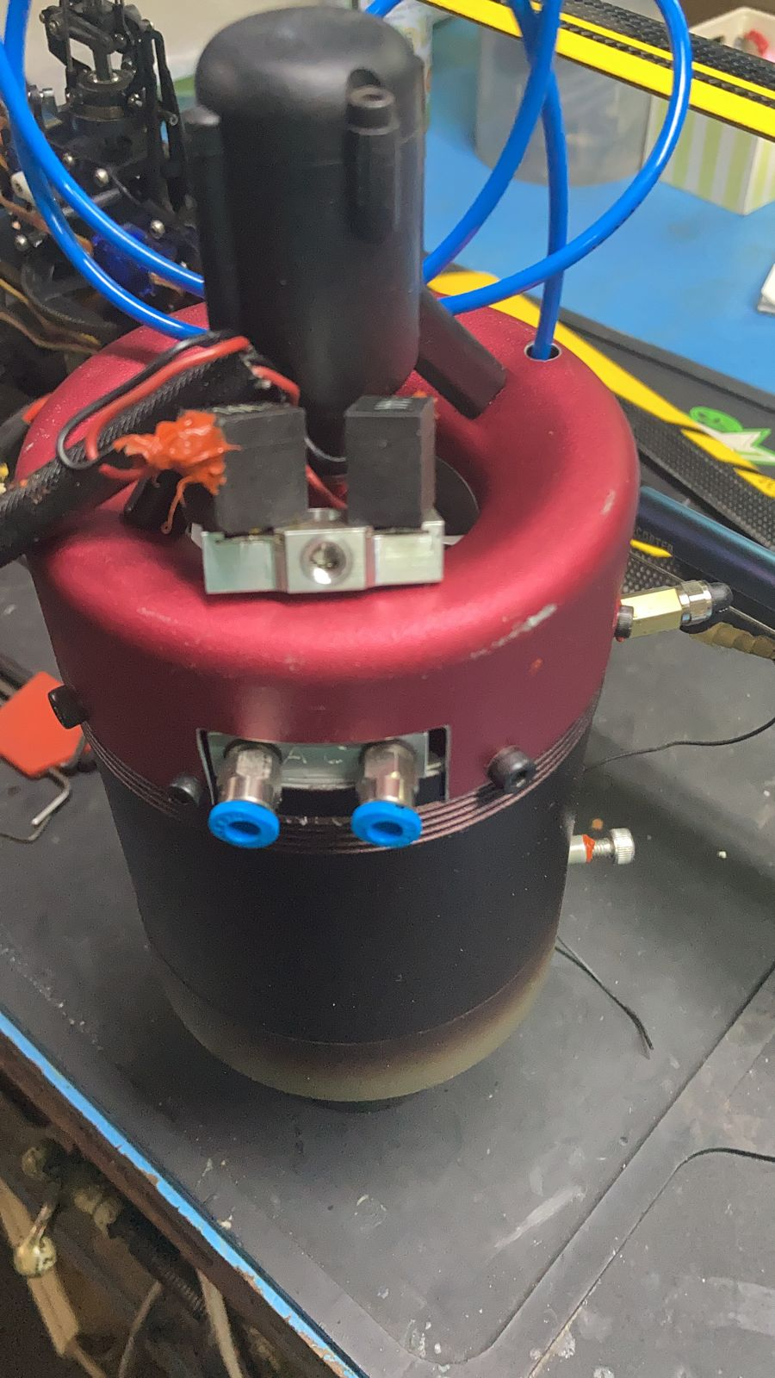
Fig. 10 Nueva pieza con conexiones FESTO para la entrada de H2 a la turbina

- Primer ensayo realizado en la turbina

Una vez implementadas las primeras dos modificaciones descriptas anteriormente, se realizó un ensayo para probar el funcionamiento de los nuevos componentes. De este ensayo se pudo confirmar el correcto funcionamiento de los componentes que integran el nuevo sistema de lubricación y del nuevo sistema de inyección de combustible. Sin embargo, la turbina solamente pudo acelerarse hasta 17.200 RPM inyectando hidrógeno a 6 kg/cm2 de presión. En estas condiciones de operación la temperatura de los gases de combustión (Principalmente vapor de agua) fue inferior a 700 ℃.
Esta situación se explica por las electro-válvulas originales de la turbina, que fueron diseñadas para combustible líquido y no permiten la circulación suficiente de caudal de hidrógeno por las mismas.

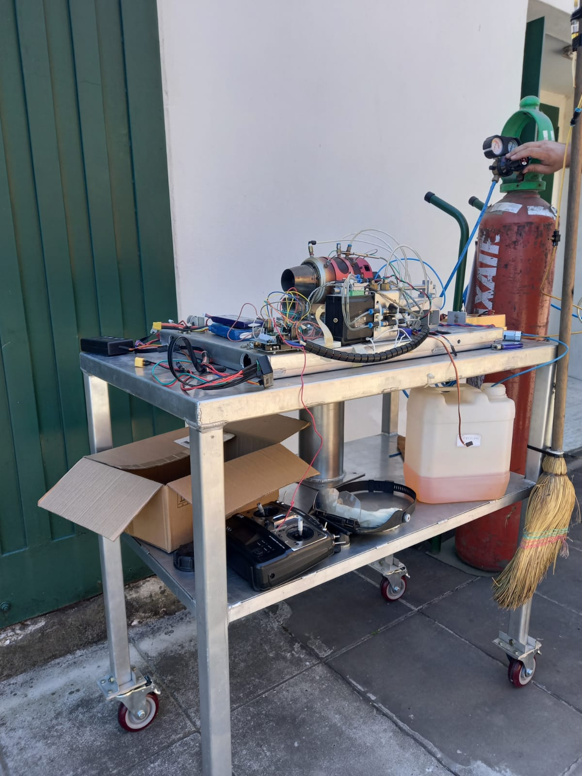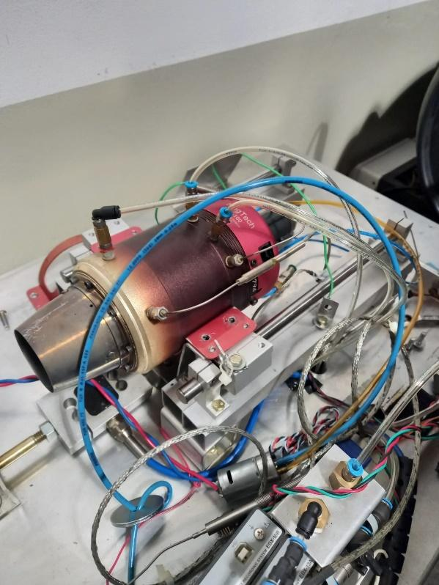
Fig. 11 Primer ensayo en la turbina realizado el 27/11/2021

- Segundo ensayo realizado en la turbina

El segundo ensayo realizado el 13/06/2022, permitió verificar la funcionalidad de las conexiones tipo FESTO en reemplazo de las válvulas solenoides. Bajo esta configuración la turbina pudo acelerarse hasta 21.000 RPM, inyectando hidrógeno a 6 kg/cm2 de presión. la temperatura de los gases de combustión (Principalmente vapor de agua) fue 590 ℃. Si bien con la modificación de las válvulas solenoides se logra un 22% más de aceleración, el diámetro de los inyectores de la cámara de combustión de la turbina, no permiten la llegada de suficiente caudal de hidrógeno.

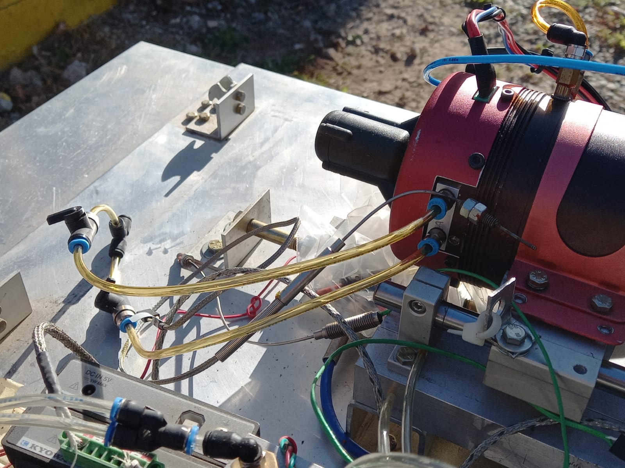
Fig. 12 Segundo ensayo en la turbina realizado el 13/06/2022

- Tercer ensayo realizado en la turbina

Para poder incrementar la aceleración en la turbina se reemplazaron los inyectores originales por otros de acero inoxidable de diámetro 2mm. Además, se realizó un corte a los mismos para que la llama de combustión tenga una dirección normal, direccionándose al centro de la cámara de combustión.

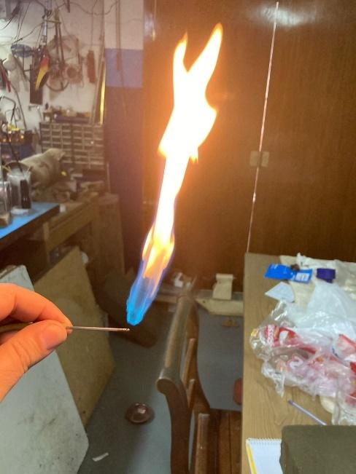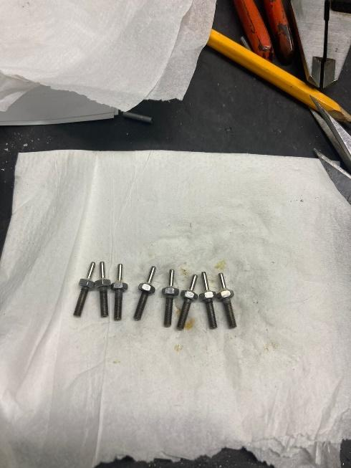
Fig. 13 Nuevos inyectores

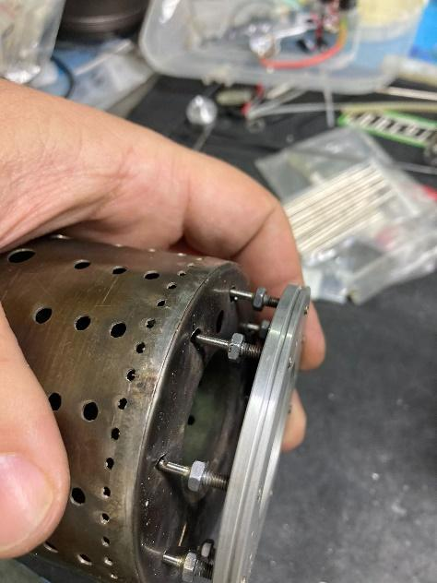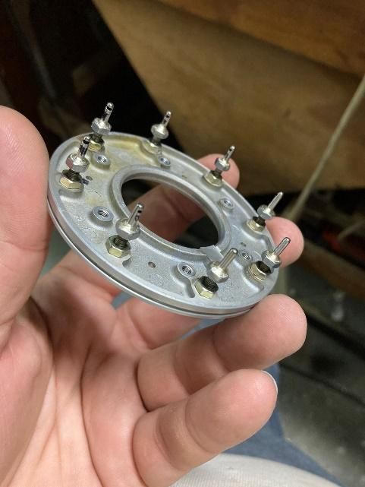
Fig. 14 Nuevos inyectores montados en la cámara de combustión con su nueva disposición
El tercer ensayo realizado el 04/11/2022, permitió verificar la funcionalidad de los nuevos inyectores. La turbina pudo acelerarse hasta 45.100 RPM (con la válvula de marcha abierta y la de arranque cerrada), inyectando hidrógeno a 6 kg/cm2 de presión. la temperatura de los gases de combustión (Principalmente vapor de agua) fue 352 ℃. Si bien con la modificación de los inyectores se logra un 115% más de aceleración respecto al segundo ensayo, aún se requieren modificaciones adicionales para poder incrementar la aceleración y alcanzar 130.000 RPM.

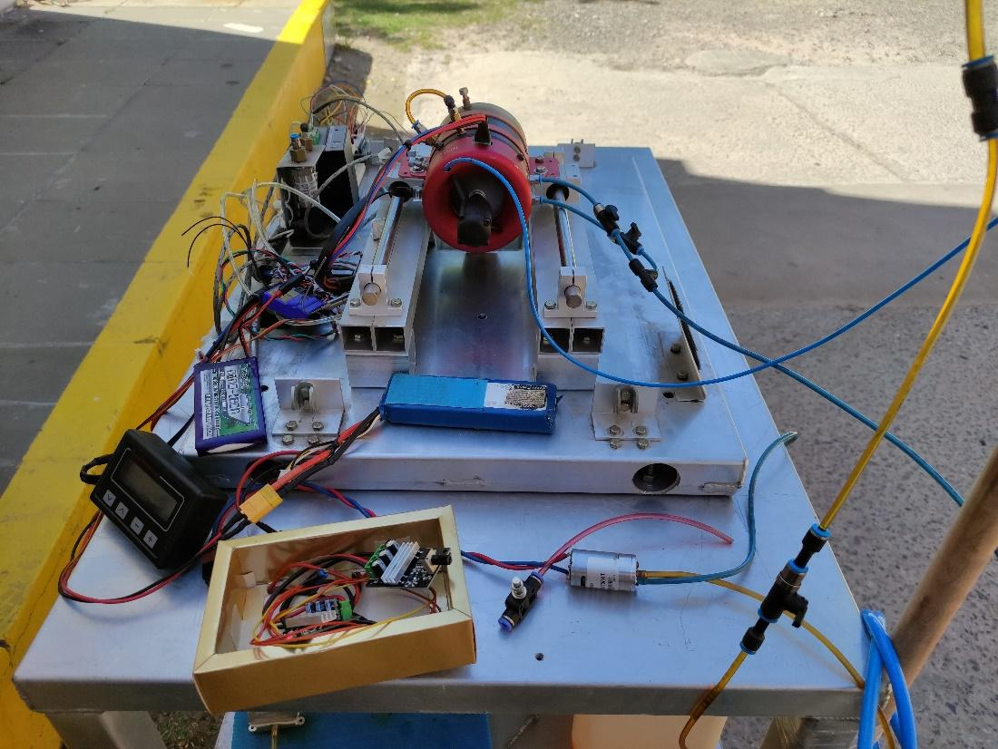
Fig. 15 Tercer ensayo en la turbina realizado el 04/11/2022

- Modificación del ingreso de la línea de inyección de hidrógeno al anillo de distribución de combustible

Para poder aumentar el caudal de combustible que les llega a los nuevos inyectores, se ha modificado el ingreso de la línea de inyección de hidrógeno al anillo de distribución de combustible tal como se muestra en las figuras 16 y 17.

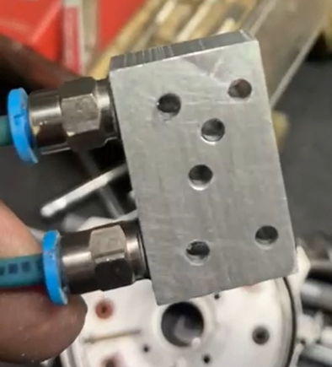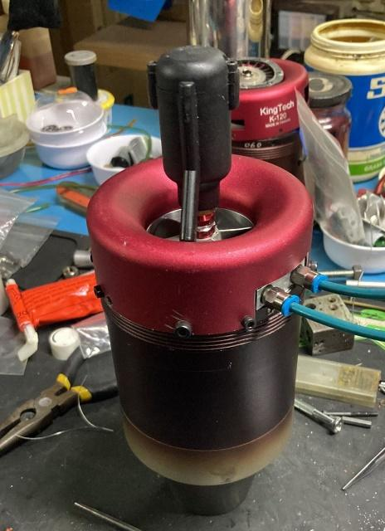
Fig. 16 Orificios adicionales para entrada de hidrógeno

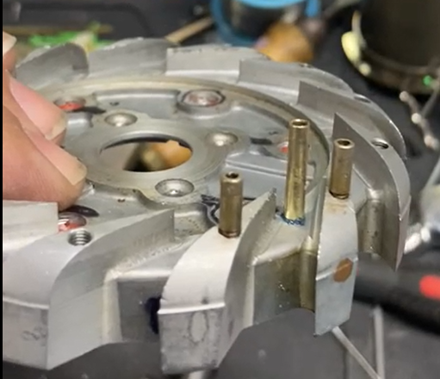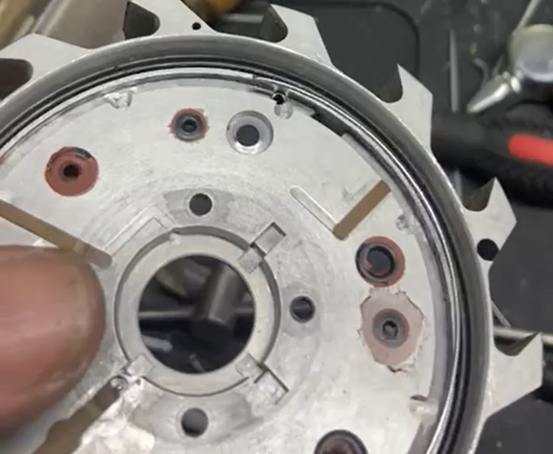Fig. 17 Nuevo tubing de inyección directa al anillo de distribución (central)

- Cuarto ensayo realizado en la turbina

El cuarto ensayo realizado el 03/06/2023, permitió verificar la funcionalidad del nuevo ingreso de la línea de inyección de combustible a la turbina. La turbina pudo acelerarse hasta alcanzar 101.400 RPM (con la válvula de marcha abierta y la de arranque cerrada), inyectando hidrógeno a 6 kg/cm2 de presión. la temperatura de los gases de combustión fue 582 ℃. Con esta última modificación, se logra un 124% más de aceleración respecto al tercer ensayo.

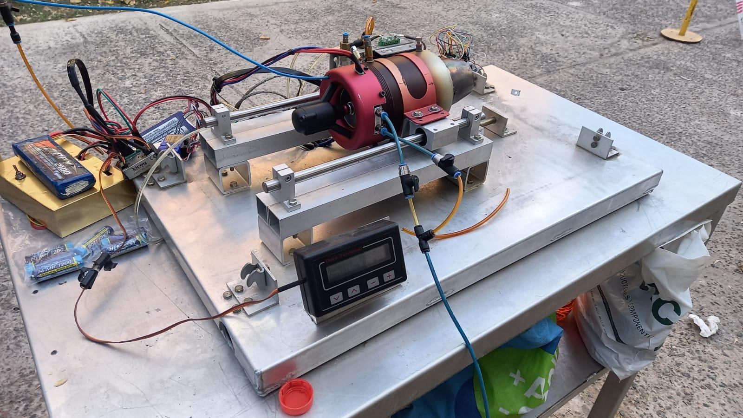
Fig. 18 Cuarto ensayo en la turbina realizado el 03/06/2023

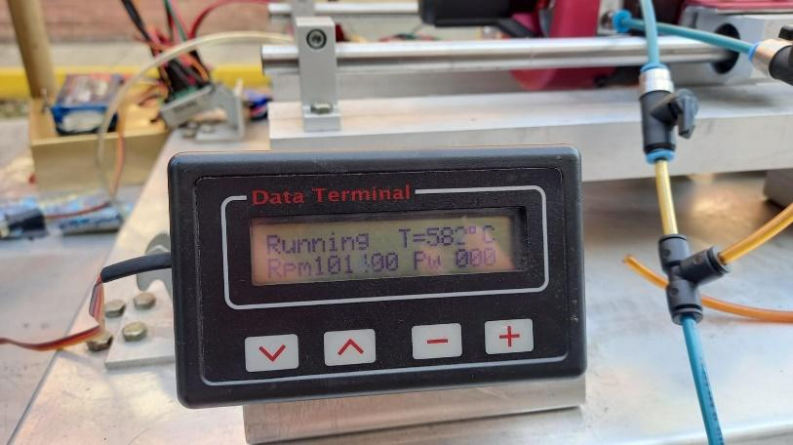
Fig. 19 Resultados del cuarto ensayo en la turbina

- CONCLUSIONES

Las conclusiones obtenidas permiten demostrar empíricamente que es posible utilizar hidrógeno en este tipo de turbinas. Para ello, fue necesario realizar modificaciones, principalmente en el circuito de inyección de combustible y de lubricación, que permitieron alcanzar una aceleración de 101.400 RPM. Además, en el corto plazo, no se observa deterioro en los componentes internos.

Es importante destacar que se pudo acelerar la turbina un 78% respecto de la máxima aceleración posible según diseño (130.000 RPM). Para los fines de este trabajo de investigación, consideramos que hemos alcanzado una aceleración aceptable y nos permitirá analizar en profundidad otros aspectos del funcionamiento intensivo de la turbina con hidrógeno como ser posibles fenómenos de corrosión, desgaste y erosión en los internos de la turbina. Así mismo, analizaremos los distintos parámetros termodinámicos como ser presiones, temperaturas, empuje, velocidades, consumo de combustible, entre otros. También podremos analizar el funcionamiento de la turbina con otros gases combustibles como ser el gas natural, propano y butano a los efectos de comparar distintas performances en la turbina en función de cada combustible empleado.

- AGRADECIMIENTOS

El equipo de investigación agradece a la Secretaría de Ciencia, Tecnología e Innovación Productiva de la Facultad Regional Buenos Aires de la Universidad Tecnológica Nacional y al Departamento de Ingeniería Industrial de dicha regional.

- REFERENCIAS

[1] Naciones Unidades, Acuerdo de París, 2016.
[2] Linde, Ficha técnica “Hidrógeno”.
[3] Ensayo de Turbina a Gas Kingtech K-100 con Biodiesel, Nicolás Lipchak, Franco Aiducic, Santiago Baieli, Gastón Bustamante y Ayelén Zanitti, Revista Proyecciones, Volº16 – 2018.
[4] Ensayo de Turbina a Gas Kingtech K-100 con Biodiesel, Nicolás Lipchak, Franco Aiducic, Santiago Baieli, Gastón Bustamante y Ayelén Zanitti, Revista Argentina de Ingenieria, Volº13 – 2019.
[5] Kawasaki Hydrogen Road, 2018, https://global.kawasaki.com/en/hydrogen/
[6] IPCC, “Special Report: Global Warming of 1.5°C,” October 2018, https://www.ipcc.ch/sr15/
[7] EU Turbines, “Gas Turbines: Driving the transition to renewable-gas power generation,” 2019, https://powertheeu.eu/
[8] Shell Deutschland Oil GmbH, “Shell Hydrogen Study”, 2017.
[9] Lindman, O., “SGT-750 Fuel Flexibility: Engine and Rig Tests,” GT2017-63412, Proceedings of the ASME Turbo Expo 2017: Turbomachinery Technical Conference and Exposition GT2017, Charlotte, NC, USA, June 2017.
[10] Lam, K.K. and Parsania, N., “Hydrogen enriched combustion testing of Siemens SGT-400 at high pressure conditions,” 2016, GT2016-57470, Proceedings of ASME Turbo Expo 2016: Turbomachinery Technical Conference and Exposition GT2016.

